年 月 日（ ）

教材番号
19
広島県教育委員会
寄って，話して，自ら気づく

「親子で登る自立の坂道」期（子育て後期）
「親が子離れできない」編
（中学・高校生の親を対象としたプログラム） その１

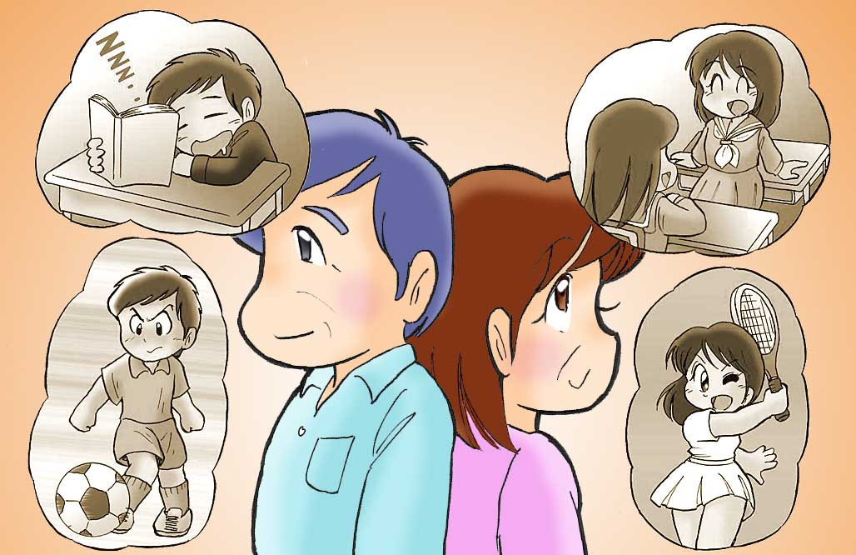

イラスト：うじな かずひこ
かわいいわが子も大きくなりました。今では背丈も親を追い越しそう…体だけでなく，心の中も大きく変化しているようです。
やたら反抗的な態度かと思うと，急に甘えてきたりして…なんだかとても複雑な様子。親の方も，腹が立ったり，不安になったり，戸惑うこともしばしばです。でも…私もあの頃はそうだったかも。
「あの頃」を思い出しながら，思春期真っ只中の子どもとの関わり方を考えてみましょう。

＜考えましょう，出し合いましょう＞
① 自分がわが子と同じ年齢だったころを思い出して記入してみましょう。
思い出に残っている学校行事は何ですか。 | 夢中になっていたことは何ですか。
どのようなことで悩んでいましたか。 | 悩みを相談できる相手は誰でしたか。
現在，わが子を見て，あなたの中学・高校生時代と同じだと思うことがありますか。


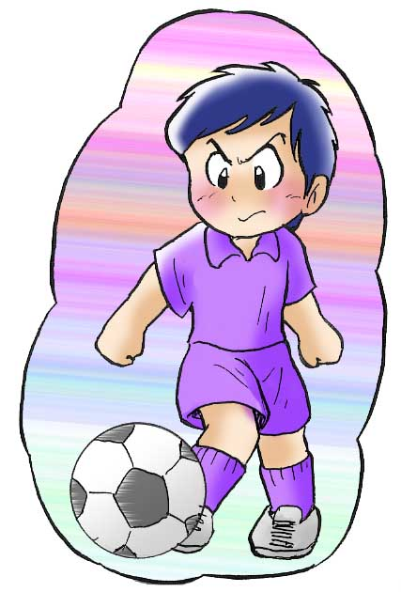
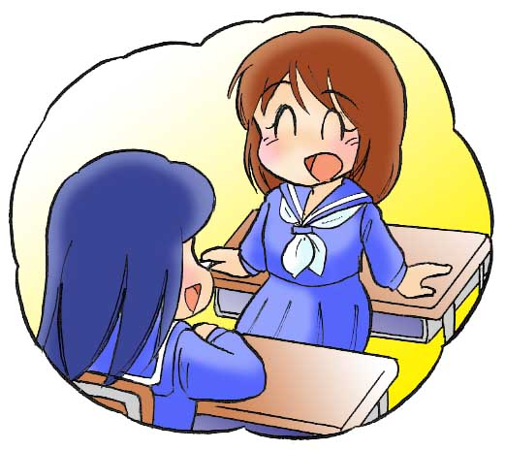

② 自分がわが子と同じ年齢だった頃，あなたが悩みを抱えていたとき人に相談してよかったという経験がありますか。また，そのとき親には相談しましたか。親はどのように接してくれましたか。それはあなたの望んだ接し方だったでしょうか。思い出して記入してみましょう。
悩み | 親に相談したときの親の接し方 | あなたの望んだ親の接し方
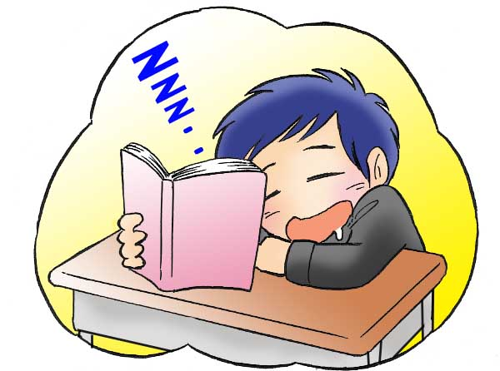
☆思い出してみましょう…
１０代で，一番思い出に残っている曲は…♪

好きだったアイドルは…

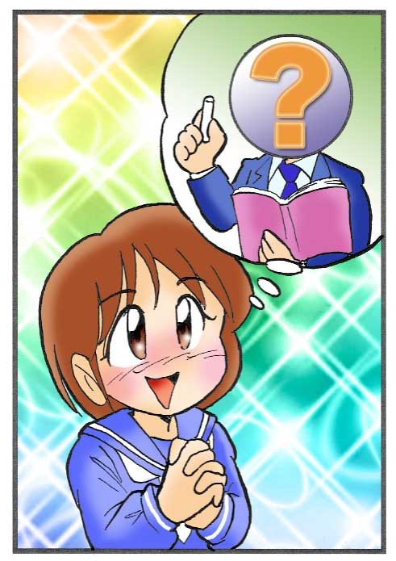
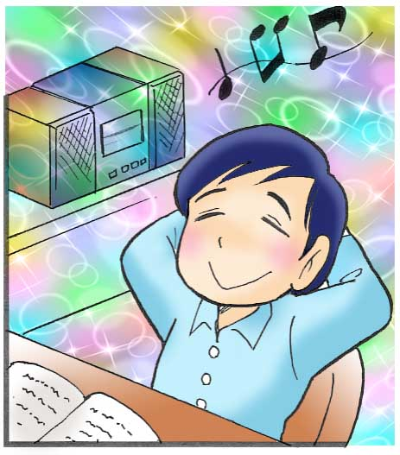
好きだった授業・先生は…

友だちとけんかしたことは…

部活動の思い出は…

＜学習を振り返りましょう＞
自分のなかで，わかったこと，考えが変わったことがあれば，書いてみましょう。

【 参考 】
中学・高校生の現在悩んでいること
(複数回答)（単位％）
中学・高校生悩みの相談相手
(複数回答)（単位％）

（平成１５年度「子育て支援策等に関する調査研究報告書」厚生労働省委託 ＵＦＪ総合研究所より）

お問合せ：〒730-0052 広島市中区千田町三丁目7-47 広島県立生涯学習センター
TEL：082-248-8848 FAX:082-248-8840 E-mail：sgcshinkou@pref.hiroshima.lg.jp

